МІНІСТЕРСТВО ОСВІТИ І НАУКИ УКРАЇНИ

ДЕРЖАВНИЙ УНІВЕРСИТЕТ ТЕЛЕКОМУНІКАЦІЙ

Факультет інформаційних технологій

Кафедра інженерії програмного забезпечення

### Індивідуальна робота № 1

з дисципліни «Програмування С++»

за темою: «Обчислення суми нескінченого ряду»

Виконав: _________________ ст. гр ПД-13 Т.Д. Шибаєва

(дата, підпис)

Перевірив: ________________ ст.викладач. О.А. Золотухіна

(дата, підпис)

Оцінка ________________________

Київ - 2018

21 варіант. 

Дано дійсні числа х, eps (х≠0, 0<eps<1). Обчислити з точністю eps суму нескінченного ряду і вказати кількість врахованих доданків.

$$U_{i}=U_{i-1}*L;L= \frac{U_{i}}{U_{i-1}}$$

$L= \frac{{(-x)}^{2}}{2k(2k+1)}$– рекурентне співвідношення, яке використовується при розрахунках.

//Автор Шибаєва Т.Д.

#include "pch.h"

#include <iostream>

using namespace std;

int main()//changes

{

float x;

float eps;

do{

cout << "Enter the x = ";

cin >> x;

} while (x == 0);//Доки користувач не введе вірні дані (х не може дорівнювати 0, адже тоді втрачається сенс задачі) програма буде пропонувати йому ввести х знову

do{

cout << "Enter the epsylon = ";

cin >> eps;

} while (eps <= 0 || eps >= 1); //Доки користувач не введе значення eps у вірних межах, програма буде пропонувати йому ввести його знову

float Sum = 0, U = 1;

int k = 0;

do

{

Sum+= U; //Розрахунок суми ряду на кожній ітерації циклу

cout << "The U" << k << " element is " << U << endl;

k++;

U *= ( pow ( -x, 2) / (2 * k) / (2 * k + 1)); //Розрахунок розміру наступного елемента на кожній ітерації циклу

} while (abs(U) > eps); //Обчислення виконується доти, доки величина похибки за модулем більша, ніж та, яку ввів користувач

cout << "The Sum is: " << Sum << "\nThe program did " << k << " iterations" << endl;

system("pause");

return 0;

}

**Тестування програми:**

1. Введення користувачем некоректних даних:
   * Х = 0;
   * ε ≤ 0;
   * ε ≥ 0;

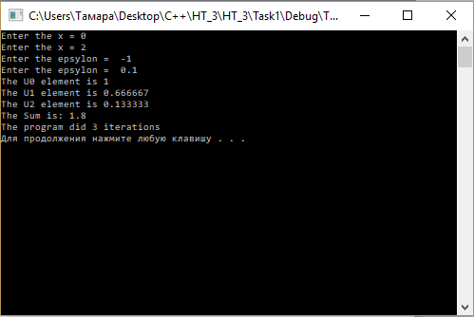

1. Введення користувачем коректного *х* та дуже малих значеннях ε (наприклад, 0.000000001);

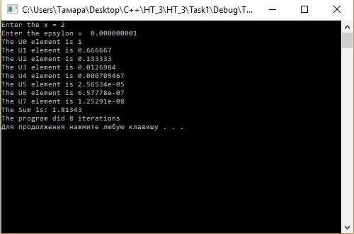

1. Введення користувачем коректного *х* та при значеннях ε, близьких до 1.

